Docker-nodejs

1. Repository klonen
Zuerst wurde das vorhandene Git Repository auf den eigenen Computer geklont. Dadurch wurde eine lokale Kopie des Projekts erstellt, mit der anschliessend gearbeitet werden konnte.

Arbeitsschritte:
- GitHub öffnen und das gewünschte Repository auswählen.
- Die Repository Adresse kopieren.
- Ein Terminal in VS- Code öffnen.
- Das Repository mit dem Git Befehl klonen.
- In den neu erstellten Projektordner wechseln.

Verwendeter Befehl:
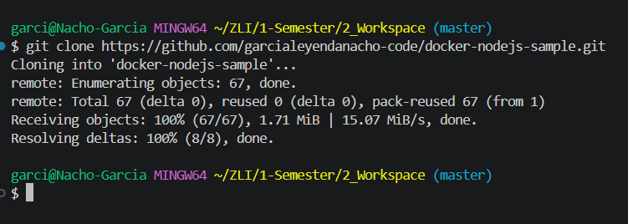
git clone (Repository-URL)

2. Einrichtung der Entwicklungsumgebung
Nach dem Klonen wurde die Entwicklungsumgebung eingerichtet. Das Projekt wurde in einem geeigneten Editor geöffnet und die benötigten Dateien und Programme wurden kontrolliert.

- Projektordner in der Entwicklungsumgebung öffnen.
- Überprüfen, ob die benötigten Dateien vorhanden sind.
- Benötigte Erweiterungen / Werkzeuge einrichten.
- Das Projekt starten oder testen, um die Entwicklungsumgebung zu überprüfen.
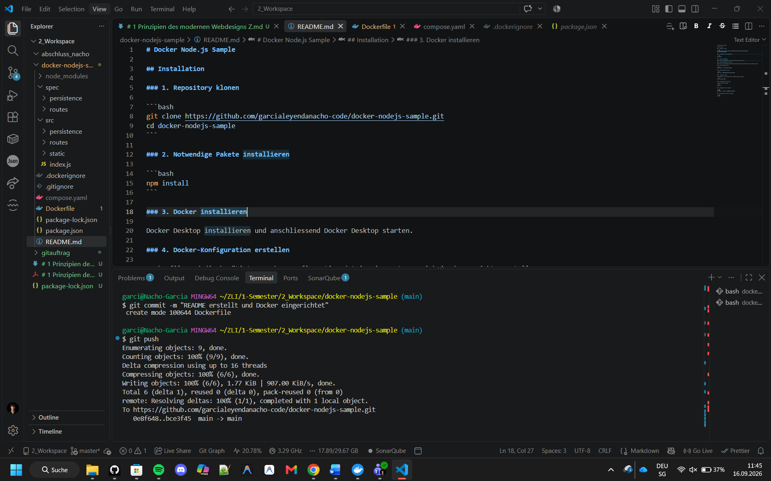

3. Erstellung der README.md
Anschliessend wurde eine README.md Datei für das Projekt erstellt. Sie enthält die wichtigen Informationen und Schritte, die für das Projekt benötigt werden.

- Eine Datei mit dem Namen README.md erstellen.
- Die notwendigen Informationen zum Projekt eintragen.
- Die benötigten Befehle und Arbeitsschritte dokumentieren.
- Die README.md speichern und kontrollieren.
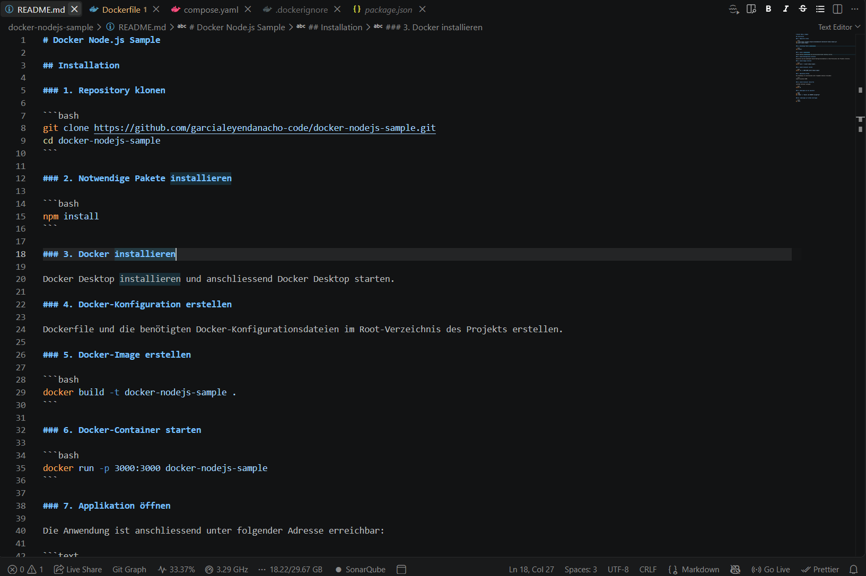

4. Verwendung von Git Commit und Push
Nachdem die Änderungen vorgenommen wurden, wurden sie mit Git versioniert. Dazu wurden die Änderungen zunächst zur nächsten Version hinzugefügt, anschliessend committet und danach auf das entfernte Repository übertragen.

Verwendete Befehle:
git status
git add .
git commit -m "README erstellt und Docker eingerichtet"
git push
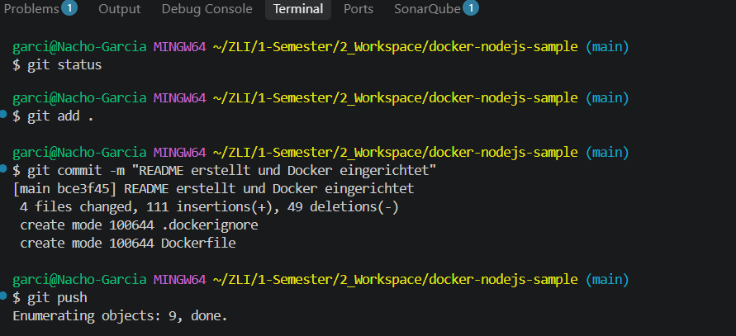

5. Erstellung und Nutzung von Docker Containern
Zum Schluss wurde Docker verwendet, um das Projekt in einem Container auszuführen. Ein Docker Container stellt eine isolierte Umgebung bereit, in der die benötigten Anwendungen und Abhängigkeiten ausgeführt werden können.

- Überprüfen, ob Docker installiert und gestartet ist.
- Die benötigte Docker Konfiguration vorbereiten.
- Das Docker Image erstellen.
- Einen Container aus dem Image starten.
- Überprüfen, ob der Container erfolgreich läuft.

Verwendeter Befehl:
docker compose up --build
